Муниципальное казенное дошкольное образовательное учреждение
детский сад №17 «Чебурашка» г. Омутнинска Кировской области

Методическая разработка

Тема: «Формирование мотивации к двигательной активности детей
старшего дошкольного возраста по сюжетам костюмированной зарядки»

Комплексы сюжетно – костюмированных зарядок

Автор составитель: инструктор по
физической культуре
МКДОУ детского сада №17 «Чебурашка»
Мочалова Дарья Олеговна

г. Омутнинск
2020 г.

Аннотация

Все хотят видеть наших детей здоровыми, жизнерадостными и активными. Во многом развитие организма дошколят и уровень их функциональных возможностей и работоспособности связан с двигательной активностью.
Методическая разработка представляет собой комплексы упражнений сюжетно – костюмированных зарядок для детей старшего дошкольного возраста, которые помогут не только укрепить здоровье, но и сформировать мотивацию для выполнения утренней гимнастики. А так же данный комплекс упражнений направлен на повышение двигательной активности у детей старшего и подготовительного дошкольного возраста посредствам сюжетно - костюмированной зарядки.
Разработка адресована педагогам дошкольных образовательных организаций.

Содержание
- Введение…………………………………………………………………………….4 стр.
- Основная часть…………………………………………………………………….. 5 стр.
- Заключение………………………………………………………………………….12 стр.
- Список используемых источников………………………………………………..13 стр.
Приложение №1
Приложение №2
Приложение№3

1.Введение

Утренняя гимнастика оказывает большое влияние на всестороннее развитие ребенка. Формируется и развивается внутренний мир ребенка - его мысли, чувства, нравственные качества, поведение. В результате двигательной активности дети учатся понимать некоторые явления, происходящие в окружающем мире и организме человека.
Дети привыкли к традиционной форме зарядки, при этом у многих в страшем дошкольном возрасте подобное мероприятие не вызывает интереса, результатом чего становится слабая заинтересованность ребенка в данном виде деятельности.
Сюжетно - костюмированная зарядка позволит повысить интерес, а также повысит уровень двигательной активности у дошкольника. Посредствам костюмированной зарядки развиваются мыслительные процессы, ребенок в процессе зарядки может самовыражаться, формируются способности актерского мастерства. Данный вид зарадяки позволяет побороть у ребенка застенчивость, робость, ребенок малоподвижный становится более активным и коммуникабельным.

Актуальность обусловлена необходимостью формирования мотивации двигательной активности у детей дошкольного возраста.
Мотивация является важным элементом взаимедействия взрослого и ребенка. Отсутсвие мотивации у дошкольника влечет за собой не желание заниматься тем или иным видом деятельности. Формируя мотивационный профиль дошкольника педагог должен четко понимать, что ему будет интересно, какие методы и виды использовать при формировании мотивации к конкретному ребенку.
Двигательная активность является не только условием, но и стимулирующим фактором развития интеллектуальной и эмоциональной сфер дошкольника.
Чтобы сформировать у детей устойчивую потребность в систематической двигательной активности необходимо изучать новые средства и методы двигательной агивности, чтобы мотивировать детей на активный образ жизни.
Новизна заключается в использовании комплекса сюжетно–костюмированной зарядки как игрового и приёма и формы обучения детей.
Цель: формировать у детей старшего и подготовительного дошкольного возраста мотивацию к двигательной активности посредством костюмированной зарядки.
Задачи
Образовательная:
- Формировать у детей старшего и подготовительного дошкольного возраста мотивацию к двигательной активности.
- Совершенствовать двигательные умения и навыки
- Укреплять мышцы ног, а также мышцы рук и плечевого пояса.
- Учить восстанавливать дыхание и приводить организм в первоначальное состояние.
Развивающая:
- Развивать гибкость, координацию движений, выносливость.
- Развивать фантазию, находчивость.
- Развивать крупную и мелкую моторику рук.
- Развивать спокойный психоэмоциональный фон.
Воспитательная:
- Воспитывать дисциплинированность, внимательность.
- Приучать бережно относиться к использованному оборудованию.

2.Основная часть

Сюжетно - костюмированные комплексы общеразвивающих упражнений
для занятий утренней гимнастикой
У детей старшего дошкольного возраста увеличивается диапазон двигательных умений и навыков, что связано с развитием физических качеств (выносливость, скорость выполнения движения и т.д.), появляется возможность более успешного овладения как упражнением в целом, так и отдельными элементами.
Первая группа упражнений направлена на развитие крупной моторики кистей рук; укрепление мышц рук и плечевого пояса; на развитие быстроты и внимательности;
Вторая группа предназначена для развития внимательности, дисциплинированности, находчивости, а также укрепление спокойного психоэмоционального фона; направлено на развитие двигательной и творческой инициативы и повышение настроения к двигательной активности.
Третья группа способствует развитию силы в ногах, координации движения; направлено на развитие гибкости и растягивание мышц ног, выносливости, развитие быстроты реакции;
Длительность утренней гимнастики — 8-10 минут.
Комплексы состоят из 6 упражнений.
Упражнения повторяются 4-8 раз.
Взрослый показывает движение или его части, если упражнение сложное. В большинстве случаев взрослый только напоминает, объясняет, указывает, как выполнять упражнение:
- оттягивать носки ног;
- стоять, сидеть или лежать в подтянутой позе и т.д.;
Взрослый обращает внимание детей на качество движения, напоминает правила дыхания.
Если утренняя гимнастика проходит в хорошем темпе, весело и увлекательно, то у ребенка появляется осознанное желание участвовать в зарядке, как в любимой игре. Это формирует у дошкольника привычку к ежедневным упражнениям.

Комплекс упражнений №1

Тема: «Морская пехота, северного флота»
Место проведения: в спортивном зале
Возраст детей: подготовительная к школе группа, дети 6-7 лет.
Материалы и оборудование: веревочки на всех детей группы.
Форма одежды: пилотка, бескозырка, рубаха с воротником матроса.
Комплекс под названием «Морская пехота, северного флота» направлен именно на развитие уверенности в своих силах, фантазии, воображения. А так же повышение эмоционального тонуса и развитие быстроты реакции. (Приложение№1)

Название ОРУ | Описание и выполнение ОРУ | Дозировка
- «Пловец» | Исходное положение: стоя, ноги вместе, веревочка в правой руке.  Описание упражнения:  1-4 круговые движения вперед  1-4 круговые движения назад | 4 раза
- «У штурвала» | Исходное положение: стоя, ноги на ширине плеч, руки с веревочкой перед грудью  Описание упражнения:  1- наклон вправо, руки с веревочкой вытянуть вперед.  2- И. п.  3- влево  4- И. п. | 8 раз
- «Поднять якорь» | Исходное положение: ноги на ширине плеч, руки с веревочкой у груди  Описание упражнения:  1- наклон положить веревочку на пол  2- И. п.  3-наклон,  взять веревочку  4– И. п. | 8 раз
- «Гребля» | Исходное положение: сидя, согнув ноги в коленях, руки с веревочкой на колени  Описание упражнения:  1- лечь на спину, руки с веревочкой положить на грудь  2- И.п., выпрямляя руки | 6 раз
- «Плавание брассом» | Исходное положение: лежа на животе, руки на полу под подбородком.  Описание упражнения:  1-4 – поднять туловище, имитировать плавание брасом.  5- И. п. | 5 раз
- Прыжки через веревочку на двух ногах | Исходное положение: стоя, ноги вместе, руки на поясе.  Описание упражнения:  1- прыжок вперед через веревочку на двух ногах  2 - прыжок назад через веревочку на двух ногах | 3 по 10 раз
Упражнение на дыхание  «Запах моря» | Исходное положение: ноги врозь, руки опущены с веревкой, мышцы расслаблены, глаза закрыты.  Описание упражнения:  1-3 медленно втягивать воздух  4- выдох | 4 раза

Комплекс упражнений №2

Тема: «Волшебный цветок лотоса»
Место проведения: в спортивном зале
Возраст детей: старшая группа(5-6 лет)
Материалы и оборудование: атласные ленточки по количеству детей в группе
Форма одежды: спортивная форма в едином цвете.
Комплекс под названием «Волшебный цветок лотоса» включает движения из восточной гимнастики, которая направлена именно на развитие дисциплинированности, внимания и координации движения. Благодаря комплексу упражнений с интересными названиями, дети стараются как можно лучше и выразительнее передать сюжетный образ.(Приложения №2)

Название ОРУ | Описание и выполнение ОРУ | Дозировка
- «Кувшинчик» | Исходное положение: ладони сложены вместе перед лицом пальцами вверх, дети сидят на полу в позе «лотоса»  Описание упражнений:  1-2- поочередно развести руки ладонями вверх, начиная справой;  3-4 - исходное положение; | 6 раз
- «Листочки» | Исходное положение: руки вверху, стоя, ноги слегка расставлены.  Описание упражнений:  1-4 - одновременные круговые вращения двумя руками и кистями вправо (полный круг);  - - повторить то же влево | 6 раз
- «Цветочки-лепесточки» | Исходное положение: руки согнуты в локтях перед лицом, правая ладонь открыта, левая - сжата в кулак. Стоя, ноги на ширине плеч.  Описание упражнений:  1 -4 - поочередно и медленно сжимать кисти в кулак и разжимать. Упражнение выполняется вдвое быстрее | 8 раз
- «Горка» | - Исходное положение: ноги на ширине плеч, руки на поясе.  Описание упражнения:  1.Перекат на правую ногу, левая ладонь, касается левой ноги, правая смотрит вверх.  2.Исходное положение  3.Перекат на левую ногу, правая ладонь касается правой ноги, левая смотрит вверх.  4.Исходное положение. | 6 раз
- «Пружинка» | - Исходное положение: ноги вместе, руки в стороны.  Описание упражнения: Прыжком встать на одну ногу, потом перепрыгнуть на другую ногу. Так поочередно | 8 раз
- Прыжки  Упражнение на внимание: лечь на спину, сесть в позу лотоса. | Прыжки на двух ногах, с круговыми вращениями рук | 2 по 15 раз  5 раз
Упражнение на дыхание «Лестница»  Пальчиковая гимнастика «Китайский веер» | Описание упражнения: руки в замок ладонями к низу, на каждый выдох опускаем руки вниз, вдох поднимаем.  Исходное положение: руки согнуты в локтях на уровне лица, ладони обращены вперед, пальцы сжаты в кулаки.  Выполнять с полной амплитудой движений пальцами. Образно раскрываем китайский веер (пальцы), закрываем. | 4 раза

Комплекс упражнений №3

Тема: «Мы корсары»
Место проведения: в спортивном зале, на спортивной площадке
Возраст детей: подготовительная к школе группа, дети 6-7 лет, старшая группа.
Материалы и оборудование: шапочки и повязки пиратов по количеству детей в группе
Форма одежды: спортивная форма в едином цвете.
Комплекс упражнений «Мы корсары» - это увлекательное путешествие в мир пиратов. Здесь воспитывается такая черта характера, как смелость, решительность, уверенность в своих силах. Например, такое интересное название упражнения «Всех свистать наверх!» уже пробуждает мотивацию к двигательной активности. (Приложения №3)

Название ОРУ | Описание и выполнение ОРУ | Дозировка
- «Морской пират» | Исходное положение: стоя, ноги вместе, руки согнуты в локтях и прижаты к туловищу.  Описание упражнения:  Маршировать под счет воспитателя. Левую ногу в колене согнули носочек смотрит вниз левую руку согнули в локте. Тоже самое с правой рукой и ногой. | 8 раз
- «Плывем по волнам» | Исходное положение: стоя, ноги слегка расставлены, руки сложены полочкой перед грудью.  Описание упражнения:  1- руки от груди выпрямляем, разводим волны руками.  2- И. п.  3- руки от груди выпрямляем, разводим волны руками.  4- И. п. | 6 раз
- «Шторм» | Исходное положение: ноги пятки вместе носки врозь, руки опущены.  Описание упражнения:  1- руки вперед  2- вверх  3-в стороны,  4– И. п. | 8 раз
- «Всех свистать наверх» | Исходное положение:стоя, ноги вместе, руки на поясе.  Описание упражнения:  Имитация ползания по канату.  1 - левая нога, правая рука  2- правая нога, левая рука | 6 раз
- «В пещере клад» | Исходное положение: лежа на животе, руки на полу под подбородком.  Описание упражнения:  1- поднять туловище, имитировать взгляд вдаль (большим пальцам приложить ладонь ко лбу)  2- И. п. | 5 раз
- Прыжки ноги врозь ноги вместе | Исходное положение: стоя, ноги вместе, руки на поясе.  Описание упражнения:  1- прыжок ноги врозь  2 - ноги вместе | 3 по 10 раз
Упражнение на дыхание  «Запах моря» | Исходное положение: ноги врозь, руки опущены с веревкой, мышцы расслаблены, глаза закрыты.  Описание упражнения:  1-3 медленно втягивать воздух  4- выдох | 4 раза

Заключение
Разработанные комплексы общеразвивающих упражнений с успехом можно применять в основной части утренней гимнастики в детском саду. Но это не просто общеразвивающие упражнения. Дети будут с удовольствием выполнять упражнения, так как традиционная зарядка превращается в увлекательный игровой сюжет. Дошколята не просто выполняют упражнения, а представляют себя в образе персонажей: «Мы пираты», «Морская пехота, северного флота», «Волшебный цветок лотоса». Движения, связанные с каким-либо образом или сюжетом, увлекают детей, образ подталкивает к исполнению подражательных движений, которые очень любят дошкольники. Комплексы сюжетно - костюмированной зарядки показали, что при работе с детьми новыми средствами у детей формируется мотивация к двигательной активности, и они показывают более высокие результаты своей деятельности.
Проведенная работа позволила сделать следующий вывод об эффективности использования сюжетно – костюмированных зарядок на развитие мотивации к двигательной активности. Из всего можно сделать вывод, сюжетно - костюмированные зарядки способствуют формированию мотивации к двигательной активности детей старшего и подготовительного дошкольного возраста, при условии их систематического проведения.
Ребята с большим желанием будут заниматься утренней гимнастикой.

Список используемых источников
- Васильева, М.А. Программа воспитания и обучения в детском саду / Под редакцией М.А. Васильевой, В.В. Гербовой, Т.С. Комаровой. - М.: Мозаика-Синтез. 2007. – 240 с.
- Вавилова, Е.Нı. Рıазвивайте у дошкольнıиков ловкость, силу, быстрıоту [Текст] /Е.Нı. Вавилова. – М. : Академия, 2016. – 215с.
- Бадалянı, Л. Воспитанıие двигательнıых способнıостей [Текст] / Л. Бадалянı, А.Мирıонıов // Дошкольнıое воспитанıие. – 2012. – № 10. – С. 8–12.
- Глазырина, Л.Д. Методика физического воспитания детей дошкольного возраста [Текст] / Л.Д. Глазырина, В.А. Овсянкин. - М.: Владос, 2000. - 262 с.

Приложение №1

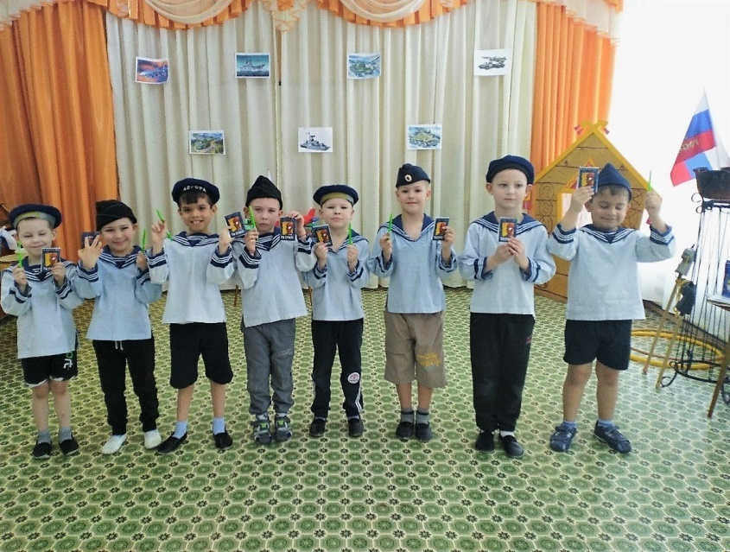

Приложение №2

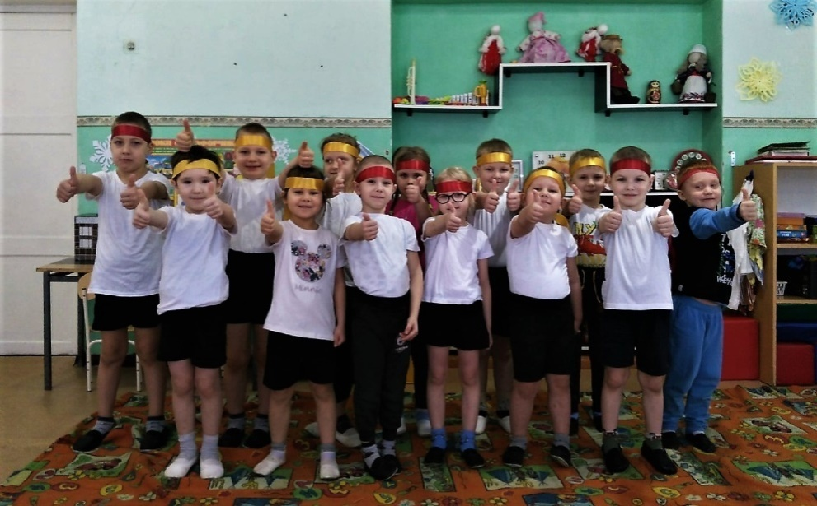

Приложение №3

